Общественная организация
«Женсовет Ивановского округа»

Проект
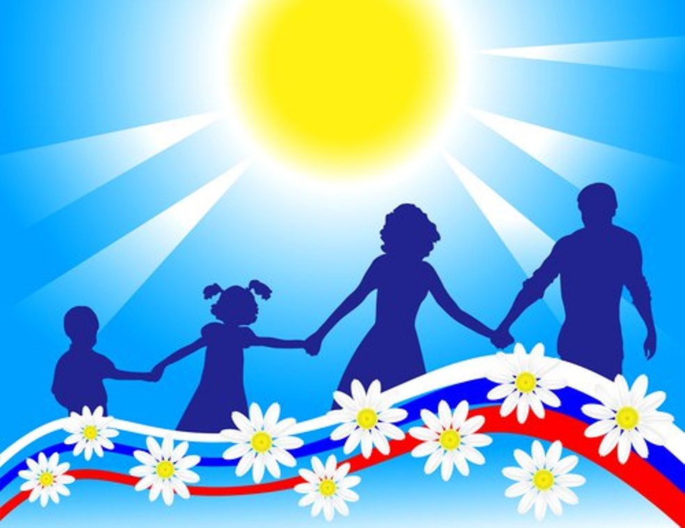

Фестиваль
«Территория семейного счастья»

с. Ивановка 2024 г.

Паспорт проекта
Наименование проекта | «Территория семейного счастья»
Основание для разработки проекта | Распоряжение администрации Ивановского округа № 26 от 22.01.2024 «О муниципальном гранте в сфере культуры и искусства Ивановского муниципального округа», номинация «Мы - едины, мы непобедимы!»
ФИО (полностью), должность руководителя проекта | Ю.И. Соломаха – руководитель Общественной организации «Женсовет Ивановского округа»
Основной разработчик  проекта | Ю.И. Соломаха – руководитель Общественной организации «Женсовет Ивановского округа»
Участники проекта | Общественная организация «Женсовет Ивановского округа»;  Администрация Ивановского муниципального округа;  Отдел культуры и архивного дела администрации Ивановского муниципального округа;  Отдел по делам молодежи, по физической культуре и спорту администрации Ивановского муниципального округа;  МБУК «Ивановский ОДК»
Исполнители проекта | Общественная организация «Женсовет Ивановского округа»  Администрация Ивановского муниципального округа;  Филиал № 7 (с. Константиноградовка), МБУК «Ивановский ОДК»  Женсовет с. Константиноградовка
Цель проекта | Популяризация семейных ценностей среди жителей Ивановского округа;  повышения престижа материнства и отцовства;  укрепление авторитета института семьи посредством проведения яркого и значимого мероприятия, направленного на повышения значимости внутрисемейных ценностей и семейных традиций, организацию культурного досуга;  Обобщение лучшего опыта работы сельских женсоветов.
Задачи проекта | - Создать комплекс мероприятий, направленных на формирование положительного образа современной семьи  - Развить и сохранить семейные традиции, повысить авторитет материнства и отцовства  - Привлечь внимание молодежи к семейным ценностям и традициям  - Привлечь внимание общественности к высокой духовности и жизненному потенциалу социально здоровых семей, имеющих позитивный опыт семейной жизни  - Выявление, обобщение и распространение интересного опыта работы с семьями, опыта работы женсоветов Ивановского округа.
Целевая аудитория | Представители женсоветов, созданных и работающих в МКУ администраций Ивановского округа;  Семьи разных возрастных категорий, разного социального статуса;  Специалисты учреждений культуры муниципального округа
Ожидаемые результаты проекта | В фестивале примут участие семьи разного статуса и возраста (молодые и семьи со стажем совместной жизни, полные семьи и родители, одиноко воспитывающие детей), работники учреждений культуры, представители женсоветов, которые поучат:  - различные знания и навыки на территориях (площадках) фестиваля -дискуссионных, познавательных, обучающих;  - обменяются опытом формирования семейных традиций, совместного познавательного и развлекательного отдыха, опытом работы женсоветов в селах округа.
Объем финансирования  проекта | 42 500 рублей, в том числе:  средства гранта - 35000 рублей,  иные источники финансирования- 7500 рублей
Срок реализации проекта | 01 апреля – 10 октября 2024 года
ОБОСНОВАНИЕ СОЦИАЛЬНОЙ ЗНАЧИМОСТИ И
АКТУАЛЬНОСТЬ ПРОЕКТА
Семья – это основа любого общества и важная часть в жизни человека. Именно в этой общественной ячейке формируется гармоничная личность. Семья придаёт человеку уверенность, чувство опоры, знание того, что в этом огромном мире есть люди, которые ждут, любят и принимают члена семьи с его личными особенностями, достоинствами и недостатками.
Эффективным инструментом возрождения семейных ценностей и развития навыков построения семейной жизни является проведение просветительских, творческих мероприятий, в которых семьи выступают в качестве команды, решающей общие задачи. Реализация Проекта «Территория семейного счастья» позволит повысить авторитет семьи, престиж материнства и отцовства, популяризации семейных ценностей и традиций.
Гражданские браки имеют тенденцию ослаблять институт брака и представляют очевидную и серьезную угрозу для женщин и детей.
По сравнению с супружескими парами, неженатые пары бывают менее счастливы и благополучны. Поскольку нынешнее поколение чрезвычайно остро сознает хрупкость брака, особенно важно знать, что способствует укреплению супружества, а что подрывает его устои.
Процесс возрождения российской семьи, укрепление её потенциала и ценности, как основы общества, с каждым годом становится актуальным, значимым и первоочередным. В результате в настоящее время семьи строятся молодыми людьми, которые не готовы поступиться своими интересами ради интересов семьи, видят в супруге инструмент удовлетворения своих желаний и вредных привычек, а в детях - помеху для праздного времяпрепровождения. Исчезли навыки совместного развивающего досуга, достижения общих целей, зачастую родительские функции начинает выполнять планшетный компьютер, посредством которого воспитывается новое поколение потребителей, для которого на первом месте в жизни стоит получение удовольствий. Многие молодые родители нуждаются в напоминании о том, что семья должна быть единой сплоченной командой.
Реализация проекта Общественной организации «Женсовет Ивановского округа» и выполнения поставленных задач будет содействовать повышению авторитета семьи, престижу материнства и отцовства, популяризации семейных ценностей и традиций, станет одной из форм проведения мероприятий для семей с детьми, обобщит опыт работы женсоветов Ивановского муниципального округа.

ЦЕЛИ ПРОЕКТА:
Популяризация семейных ценностей среди жителей Ивановского округа;
повышения престижа материнства и отцовства;
укрепление авторитета института семьи посредством проведения яркого и значимого мероприятия, направленного на повышения значимости внутрисемейных ценностей и семейных традиций, организацию культурного досуга;
развитие женского движения на территории округа.
ЗАДАЧИ ПРОЕКТА:
1. Создать комплекс мероприятий, направленных на формирование положительного образа современной семьи
2. Развить и сохранить семейные традиции, повысить авторитет материнства и отцовства
3. Привлечь внимание молодежи к семейным ценностям и традициям
4. Привлечь внимание общественности к высокой духовности и жизненному потенциалу социально здоровых семей, имеющих позитивный опыт семейной жизни
5. Выявление, обобщение и распространение интересного опыта работы женсоветов.

ГЕОГРАФИЯ ПРОЕКТА
Ивановский муниципальный округ

ЦЕЛЕВЫЕ ГРУППЫ
Представители женских советов, созданных и работающих в МКУ администраций Ивановского округа;
Семьи разных возрастных категорий, разного социального статуса;
Специалисты учреждений культуры муниципального округа

СОДЕРЖАНИЕ ПРОЕКТА, ОБЩИЕ ПОЛОЖЕНИЯ ПРОЕКТА

«Территория семейного счастья» - проект Общественной организации «Женсовет Ивановского округа», в котором семьям предоставляется возможность заявить о себе, своих способностях, найти что-то новое для преображения как собственной жизни, так и жизни своей семьи.
«Территория семейного счастья» поделена на отдельные территории — слагаемые счастья:
1. Территории детства и материнства - на территории (площадке) встреча с педиатром, работниками социальных служб («Ивановский КЦСОН», ГКУ АО «Управление социальной защиты населения по Ивановскому муниципальному округу»), управления образования Ивановского округа.
2. Территории семейных традиций - «Семейные посиделки», конкурс любимых семейных песен, конкурс «Играем всей семьей», конкурс «Щи да каша – пища наша», мастер-класс по росписи русских пряников, в которых принимают участие семейные команды нашего округа
3. Территории здоровья и красоты - на территории (площадке) встреча с терапевтом, врачом - косметологом; мастер класс- «Коса-девичья краса»; мастер класс «Вкусно и полезно»; мастер класс- «Зарядка для здоровья»
4. Территория развития и предпринимательства, в которой семьи познакомятся с удачным опытом открытия собственного дела, развития личного подсобного хозяйства, семейных ферм; получат консультации специалистов отдела экономики, отдела сельского хозяйства и ГКУ АО «Управление социальной защиты населения по Ивановскому муниципальному округу».
5. Территория дискуссионная, на которой представители женсоветов округа поделятся опытом работы по сохранению семей и традиционных семейных ценностей, будут подведены итоги работы, участники фестиваля выскажут сове мнение, пожелания, обменяются опытом.

Каждая территория даёт не только устную информацию, но и практическую пользу. В ходе проекта участники проверяют своё здоровье, получают полезную информацию от лучших специалистов — экспертов в области здоровья, психологии, взаимоотношений в семье, получают консультации и ответы на волнующие вопросы в сфере социальной защиты материнства, детства и семьи, а также знакомятся с актуальными для их развития досуговыми мероприятиями, семейными традициями, с различным формами собственного дела, которое поможет укрепить материальную основу семьи.
На площадках «Территории семейного счастья» будут оформлены фотовыставки «Обручальное кольцо- не простое украшение» (свадебные фото) и «В объективе -семья», рисунки детей о семье и родителях; выставка рукоделия «Мастерим всей семьей».

Этапы реализации проекта:

1.Подготовительный этап - освещение в СМИ, формирование семейных делегаций из сел округа, приобретение необходимого инвентаря и оборудования, подготовка выставок и концертных номеров.
2. Проведение фестиваля «Территория семейного счастья»: заезд делегаций; работа на территориях, кофе-пауза, концертная программа из семейных номеров художественной самодеятельности, подведение итогов на дискуссионной территории, торжественное закрытие.
3. Подведение итогов фестиваля, анализ мероприятия.

Фестиваль «Территория семейного счастья» пройдет в течение дня с 10.00 до 14.00 27 сентября в доме культуры села Константиноградовка Ивановского муниципального округа.
Для дополнительного стимулирования участников фестиваля, сплочения семейных команд будет применена технология соревновательного участия с выявлением и награждением победителей и призеров по разным видам конкурсов.
Основной команде в реализации проекта будут оказывать помощь 20 волонтеров и добровольцев.
В перспективе данный проект послужит основой для создания традиции проведения фестивалей-праздников для семей, а также базой для создания новых проектов по работе с различными семьями, в том числе женсоветами в селах округа.

ОЖИДАЕМЫЕ РЕЗУЛЬТАТЫ

Проект Общественной организации «Женсовет Ивановского округа» будет способствовать раскрытию творческого потенциала семей. Публикации о реализованных мероприятиях в СМИ и социальных сетях будет способствовать дальнейшему распространению и передаче положительного опыта работы с семьей, в том числе женсоветами, работающими в селах округа.
В фестивале примут участие семьи из 14 МКУ администраций округа (33 семьи), общей численностью до 80 человек. Волонтеры 20 человек. Представители социальных организаций, учреждений образования, культуры (95 человек). Семьи участники проекта получат практический опыт организации совместного досуга с использованием (соблюдением) традиций культуры отдыха.

РЕСУРСЫ ДЛЯ РЕАЛИЗАЦИИ ПРОЕКТА

Инвентарь и оборудование: МБУК «Ивановский ОДК», филиал № 7 (с. Константиноградовка).
Наградная атрибутика – сувениры, памятные призы.
Кадровые: специалисты администрации Ивановского округа и ее структурных подразделений, специалисты учреждений социальной сферы округа, врачи ГАУЗ АО «Ивановская районная больница», волонтеры округа.
Информационные: сайт и социальные сети администрации Ивановского округа, отдела по делам молодежи, по физической культуре и спорту администрации Ивановского округа, МБУК «Ивановский ОДК»
Этапы реализации проекта
№ | Содержание этапа | Сроки реализации | Ответственный
 | Подготовительный этап
11 | Заседание оргкомитета по подготовке и проведению фестиваля «Территория семейного счастья» | Июль, август, сентябрь  2024 г. | Соломаха Ю.И.  Меркулова Е.Б.
22 | Разработка сценария проведения фестиваля (торжественное открытие, закрытие) | сентябрь  2024 г. | Соломаха Ю.И.  Мунгалова В.В.
33 | Составление сметы на проведения фестиваля | сентябрь  2024 г. | Соломаха Ю.И.  Меркулова Е.Б.
44 | Подготовка распоряжения администрации округа и Положения о фестивале | сентябрь  2024 г. | Соломаха Ю.И.
55 | Рассылка Распоряжения и Положения в МКУ администраций, в учреждения культуры и иные заинтересованные организации | сентябрь  2024 г. | Соломаха Ю.И.  Позняк Г.В.
46 | Разработка логотипа (символики) фестиваля | сентябрь  2024 г. | Соломаха Ю.И.  Позняк Г.В.
77 | Изготовление, размещение и рассылка афиш фестиваля в села округа | сентябрь  2024 г. | Соломаха Ю.И.  Позняк Г.В.
88 | Подготовка оборудования для мероприятия | сентябрь  2024 г. | Соломаха Ю.И.  Мунгалова В.В.
99 | Изготовление и приобретение наградной и сувенирной продукции | сентябрь  2024 г. | Соломаха Ю.И.
110 | Заключение договора, приобретение продуктов питания для организации кофе-паузы для участников фестиваля «Территория семейного счастья» | сентябрь  2024 г. | Адаменко Н.Г.  Позняк Г.В.
1 | Основной этап
111 | Подготовка и оформление места проведения фестиваля | сентябрь  2024 г. | Соломаха Ю.И.  Мунгалова В.В.
112 | Организация выставок (фото, рукоделия, рисунков) | сентябрь  2024 г. | МБУК «Краеведческий музей Ивановского МО»  МБУК «ЦБС Ивановского округа»
113 | Проведение фестиваля | 27 сентября 2024 г. | Соломаха Ю.И.  Меркулова Е.Б.  Мунгалова В.В.
14 | Освещение фестиваля и его итогов в СМИ, в информационных ресурсах администрации округа и ее структурных подразделениях | сентябрь -октябрь 2024 г. | Дивненко Я.А.  Свириденко М.М.
115 | Анализ организации и проведения фестиваля, выработка рекомендаций по его продолжению, по организации работы с семьями округа, по работе женсоветов Ивановского МО | октябрь 2024 г. | Соломаха Ю.И.  Меркулова Е.Б.  Мунгалова В.В.

Смета расходов по проекту
№ | Наименование статьи | Средства  гранта (руб.) | Привлеченные средства (руб.) | Общая сумма расходов | Обоснование необходимости статьи
1. | Сувениры (подарки) победителям конкурсов  (5 видов х 3 призовых места= 15 сувениров и подарков) | 3000-00 | 7000-00 | 10 000-00 | Для награждения победителей конкурсов, проводимых на площадках в день проведения фестиваля «Территория семейного счастья»
2. | Поощрение и награждение участников выставки (30 человек х 100 рублей) | 3000-00 | 0 | 3000-00 | Приобретение грамот, сувениров для семей, представивших работы на выставки
3. | Кофе-пауза (чаепитие)  (80х300) | 24000-00 | 0 | 24000-00 | Создание комфортных условий, располагающих к общению и проведению мероприятия
4. | Приобретение материалов для мастер-классов | 5 000-00 | 0 | 5000-00 | Для конкурсов «Роспись русского пряника», «Щи да каша-пища наша»
5. | Благодарственные письма спикерам, работающим на территориях (площадках), и организаторам мероприятия | 0 | 500-00 | 500-00 | Для формирования портфолио спикерам, безвозмездно работающим на территориях (площадках) фестиваля
 | Итого | 35 000-00 | 7500-00 | 42500-00

Информация об исполнителях проекта

Ю.И. Соломаха – руководитель Общественной организации «Женсовет Ивановского округа»

Левчук Павел Юрьевич- начальник Отдела по делам молодежи, по физической культуре и спорту администрации Ивановского муниципального округа

Позняк Галина Васильевна начальник отдела территориального управления и организационной работы администрации Ивановского муниципального округа

Мунгалова Валентина Владимировна – директор МБУК «Ивановский окружной Дом культуры»

